# Micro:Bit Explorer kaarten



|  |  |
| --- | --- |
| **Naam** | Youri Blanckenborg |
| **Studentnummer** | 0331038 |
| **Klas** | I0SDA |
| **Coach** | Mr. Wargers |
| **Link make code** | https://makecode.microbit.org/_6uF41cPWkTqM |

# Opdracht 1:

Dit spel wordt door twee spelers om de beurt op 1 Micro: bit gespeeld.

|  |  |  |
| --- | --- | --- |
| Naam Variabele | Type | Toegestane waarden |
| SpelerA | nummer | 0 tot Micro: bit limiet |
| SpelerB | nummer | 0 tot Micro: bit limiet |
| Gebaar | nummer | 1, 2 of 3 |

Variabele 1 = SpelerA  
Variabele 2 = SpelerB

Deze hebben ieders twee toestanden.   
Bij het opstarten zijn beide waarden gelijk aan 0.  
Bij het drukken op knop A wordt SpelerA verhoogd met 1  
Voor SpelerB geldt hetzelfde bij knop B.

De inputs en outputs zijn als volgt:

|  |  |
| --- | --- |
| Input | Output |
| Schudden | Toen een afbeelding afhankelijk van het gekoppelde getal (1,2 of 3)  De mogelijkheden zijn:  Bij 1 =    Bij 2 =    Bij 3 = |
| A | Verhoog score SpelerA met 1. |
| B | Verhoog score SpelerB met 1. |
| A + B | Toon de tekst: “Score A:” gevolgd door de Score van SpelerA en een pauze van 2 seconden. Daarna wordt de tekst: “Score B:” getoond met daarna de score van Speler B.  Hierna wordt er een if-statement afgevangen die kijkt of een van de twee getallen groter is. Als de score van Speler A hoger is dan die van Speler B, dan toont het scherm het teken: “A” met een leuk geluidje. Als de score van SpelerB hoger is, dan wordt er een “B” teken getoond met hetzelfde geluidje. Tot slot wordt er “Gelijk” getoond bij een gelijkspel en komt met een negatief geluidje. |

Schudden zorgt ervoor dat er een willekeurig 1, 2 of 3 gekozen.

Steen is gelijk aan 1

Papier is gelijk aan 2

Schaar is gelijk aan 3

**Mogelijkheden:**

|  |  |
| --- | --- |
| Mogelijkheid |  |
| 1 | Als speler A steen kiest, en B papier(2), dan wint B. |
| 2 | Als speler A steen kiest, en B schaar(3), dan wint A. |
| 3 | Als speler A steen kiest, en B ook(1), dan is er een gelijkspel. |
| 4 | Als speler A papier kiest, en B schaar(3), dan wint B. |
| 5 | Als speler A papier kiest, en B steen(1), dan wint B. |
| 6 | Als speler A papier kiest, en B ook(2), dan is er een gelijkspel. |
| 7 | Als speler A schaar kiest, en B steen(1), dan wint B. |
| 8 | Als speler A schaar kiest, en B papier(2), dan wint A. |
| 9 | Als speler A schaar kiest, en B ook(3), dan is er een gelijkspel. |

**Flowchart:**

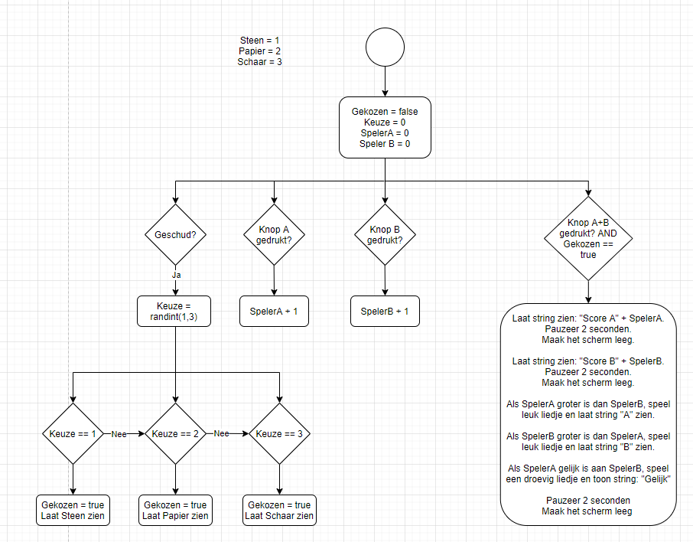

# Opdracht 2: